|  |  |  |  |  |  |  |  |  |  |
| --- | --- | --- | --- | --- | --- | --- | --- | --- | --- |
| « | 16 | » | 03 | 20 | 17 | г. |  | № | 1714 |



МУНИЦИПАЛЬНОЕ ОБРАЗОВАНИЕ

ГОРОДСКОЙ ОКРУГ ГОРОД СУРГУТ

**АДМИНИСТРАЦИЯ ГОРОДА**

**ПОСТАНОВЛЕНИЕ**

О внесении изменений в постановление

Администрации города от 06.02.2014

№ 870 «Об утверждении границ

прилегающих территорий к некоторым

организациям, на которых не допускается

розничная продажа алкогольной

продукции»

В соответствии с распоряжением Администрации города от 30.12.2005 № 3686 «Об утверждении Регламента Администрации города», а также в связи с кадровыми изменениями:

1. Внести в постановление Администрации города от 06.02.2014 № 870 «Об утверждении границ прилегающих территорий к некоторым организациям, на которых не допускается розничная продажа алкогольной продукции» следующие изменения:

1.1. Пункт 1 постановления изложить в следующей редакции:

«1. Утвердить границы прилегающих территорий, на которых не допускается розничная продажа алкогольной продукции, к следующим организациям:

- муниципальное бюджетное дошкольное образовательное учреждение детский сад № 39 «Белоснежка», расположенное по адресу: город Сургут, улица Энергетиков, дом 27, согласно приложению 1;

- муниципальное бюджетное дошкольное образовательное учреждение детский сад № 41 «Рябинушка», расположенное по адресу: город Сургут, улица Григория Кукуевицкого, дом 10/3, согласно приложению 2;

- муниципальное бюджетное дошкольное образовательное учреждение детский сад № 65 «Фестивальный», расположенное по адресу: город Сургут, проспект Комсомольский, дом 9/1, согласно приложению 3;

- муниципальное бюджетное дошкольное образовательное учреждение детский сад № 75 «Лебёдушка», расположенное по адресу: город Сургут, улица Декабристов, дом 14а, согласно приложению 4;

- муниципальное бюджетное дошкольное образовательное учреждение детский сад № 6 «Василек», расположенное по адресу: город Сургут, улица Марии Поливановой, дом 8, согласно приложению 5».

1.2. В пункте 3 постановления слова «Сафиоллина А.М.» заменить словами «Жердева А.А.».

1.3. Приложения 1 – 5 к постановлению изложить в новой редакции согласно приложениям 1 – 5 к настоящему постановлению соответственно.

2. Управлению информационной политики опубликовать настоящее постановление в средствах массовой информации и разместить на официальном портале Администрации города.

3. Контроль за выполнением постановления возложить на заместителя главы Администрации города Жердева А.А.

Глава города В.Н. Шувалов

Приложение 1

к постановлению

Администрации города

от ____________ № _________

Схема

границ прилегающей территории к муниципальному бюджетному

дошкольному образовательному учреждению детскому саду № 39

«Белоснежка»,

город Сургут, улица Энергетиков, дом 27

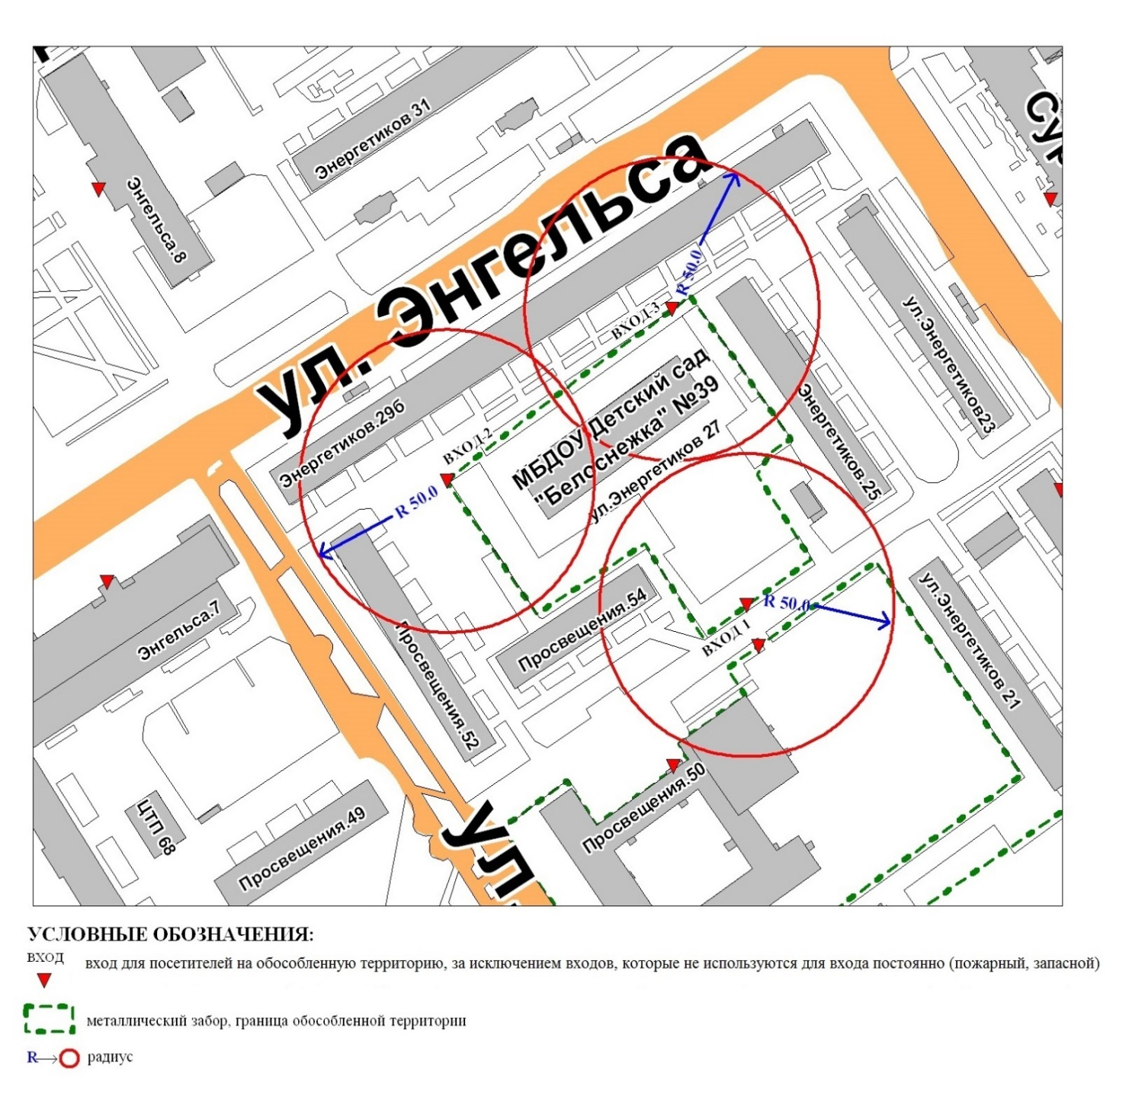

Приложение 2

к постановлению

Администрации города

от ____________ № _________

Схема

границ прилегающей территории к муниципальному бюджетному

дошкольному образовательному учреждению детскому саду № 41

«Рябинушка»,

город Сургут, улица Григория Кукуевицкого, дом 10/3

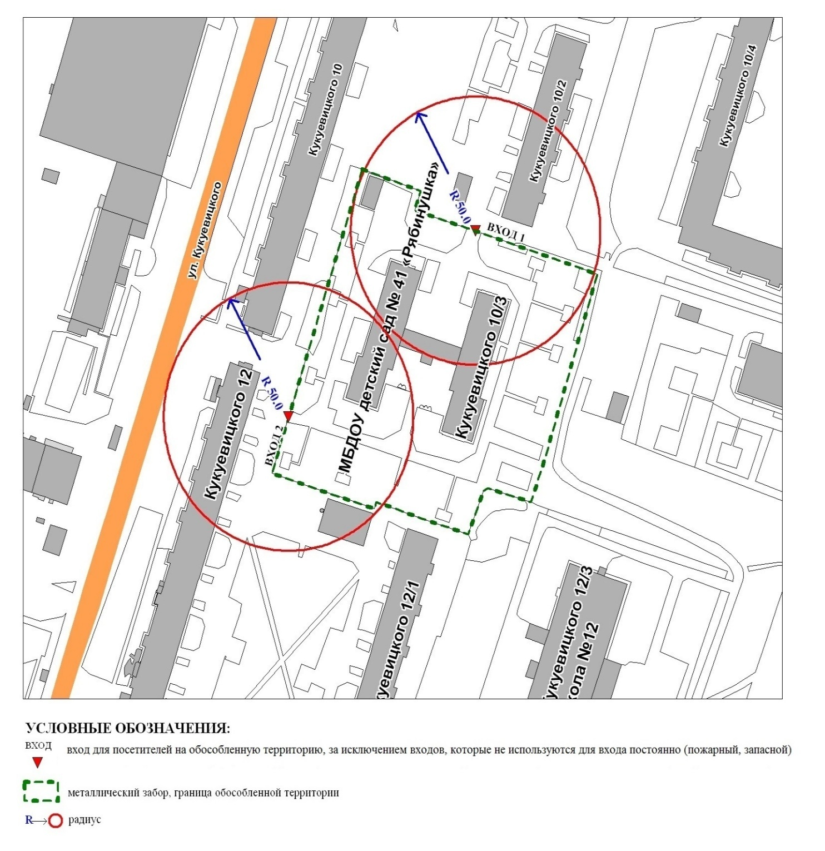

Приложение 3

к постановлению

Администрации города

от ____________ № ________

Схема

границ прилегающей территории к муниципальному бюджетному

дошкольному образовательному учреждению детскому саду № 65

«Фестивальный»,

город Сургут, проспект Комсомольский, дом 9/1

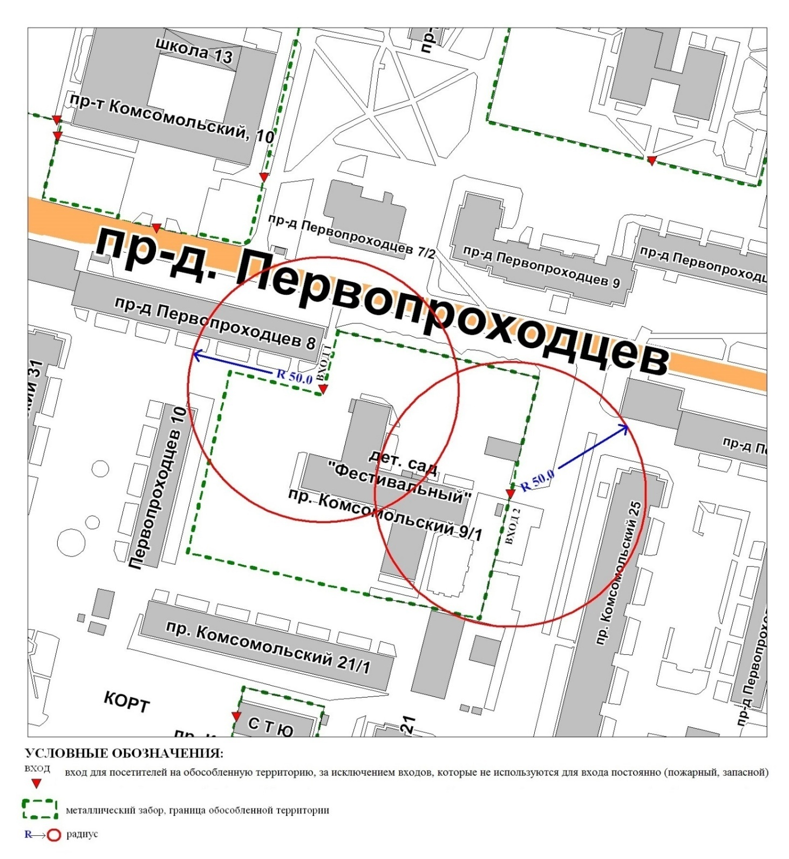

Приложение 4

к постановлению

Администрации города

от ____________ № _________

Схема

границ прилегающей территории к муниципальному бюджетному

дошкольному образовательному учреждению детскому саду № 75

«Лебёдушка»,

город Сургут, улица Декабристов, дом 14а

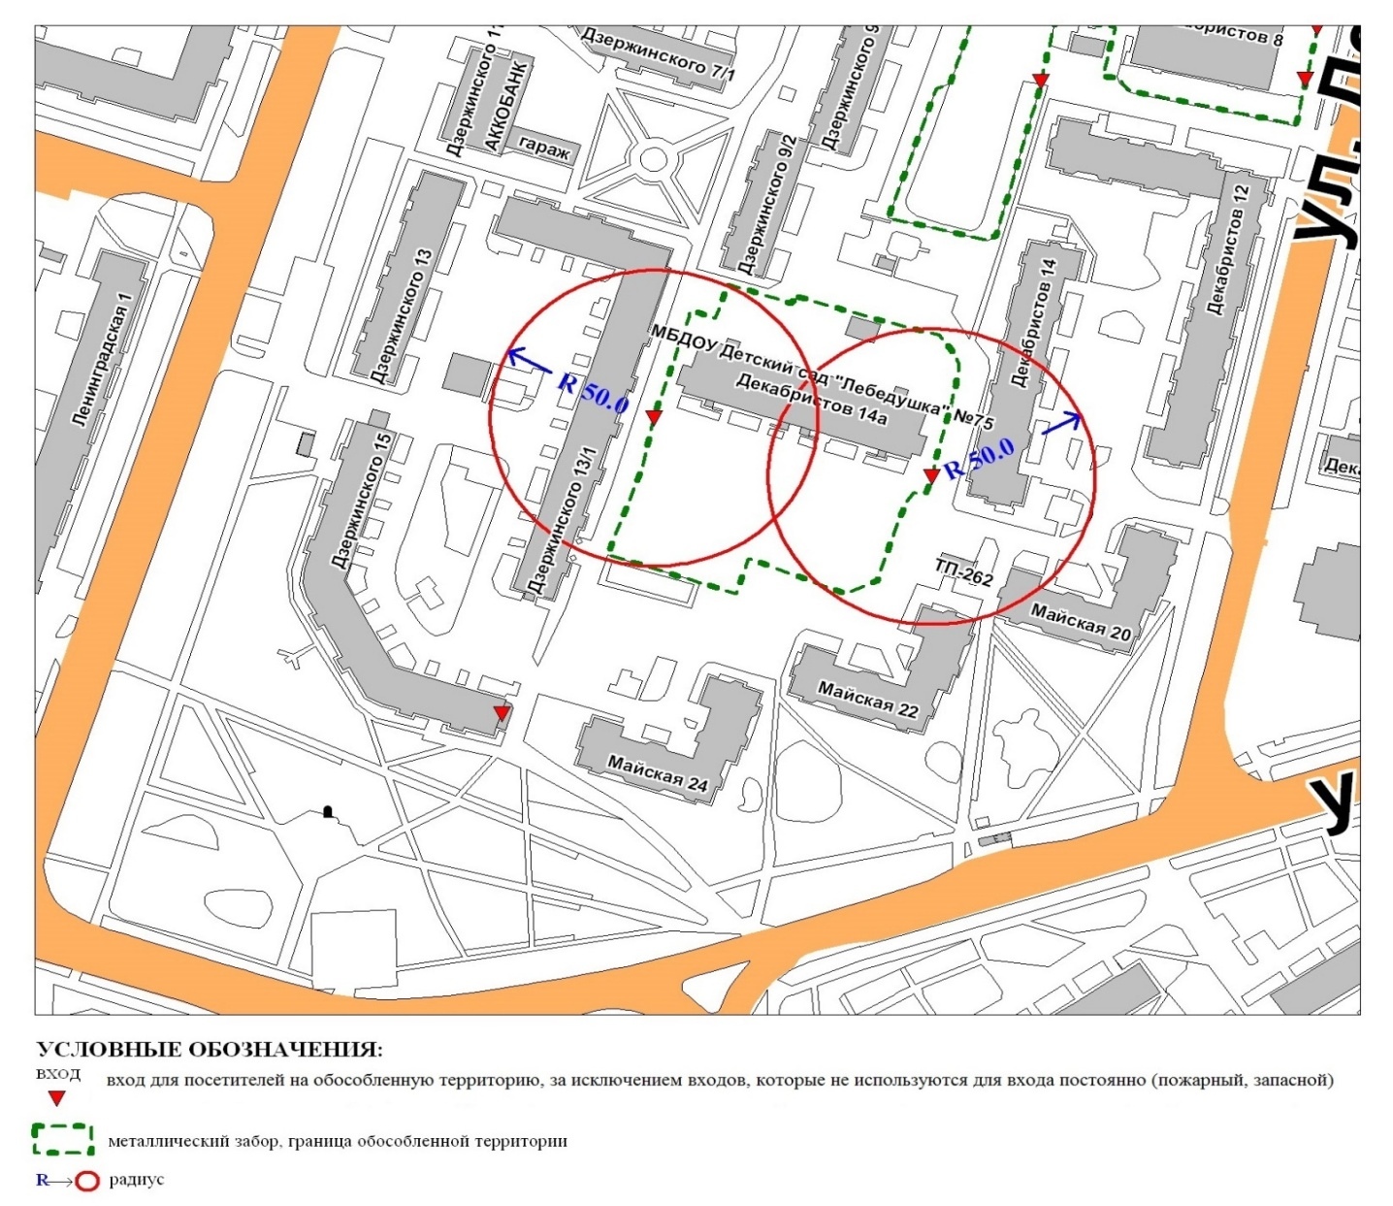

Приложение 5

к постановлению

Администрации города

от ____________ № _________

Схема

границ прилегающей территории к муниципальному бюджетному

дошкольному образовательному учреждению детскому саду № 6 «Василек»,

город Сургут, улица Марии Поливановой, дом 8

